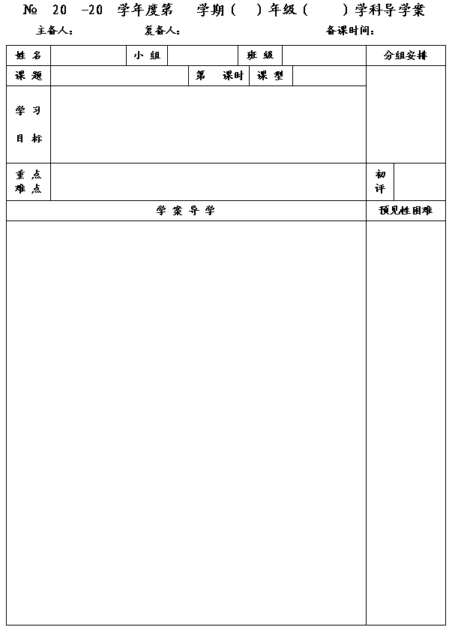
14
13
14
一
八
数学
王云浩
韩昌忠
2013.9.4
2.2 轴对称的性质
2
新 授
1.能画对称点、对称线段、对称三角形，在轴以图形中找出对应点,识别对应线段和对应角.
2.经历探索轴对称性质的活动，发展空间观念.
轴对称的性质，对称图形的画法.
轴对称性质的理解，根据对称点画出对称图形.
一、问题情境
1.如图，点A、B、C都在方格纸的格点上，
请你再找一个格点D，使点A、B、C、D组成一个轴对称图形．
2.去掉网格线，你能找出点C关于直线AB的对应点么？

二、探索活动
1.如果直线l外有一点A，那么怎样画出点A关于直线l的对称点A呢?

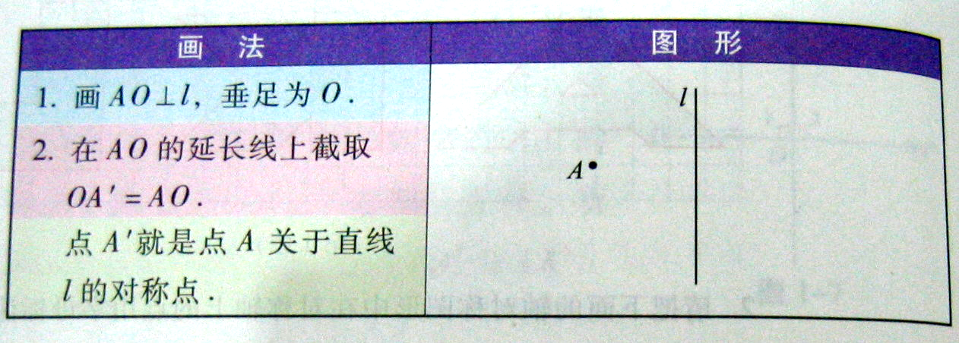

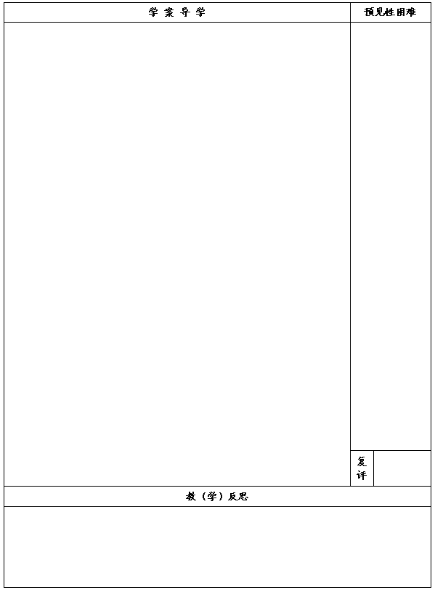
2.画出下列图形关于直线l对称的图形,并标出相应字母.

3.画出下列三角形关于直线l对称的图形,并标出相应字母.

在图中，四边形ABCD与四边形EFGH关于直线l对称．连接AC、BD．设它们相交于点P．怎样找出点P关于l的对称点Q ？

总结：成轴对称的两个图形的任何对应部分也成轴对称．

四、课堂小结
本节课你有哪些收获？

五、课后作业

